联合体功能说明
操作角色：购标投标供应商
- 供应商购标时选择联合体
菜单路径：数字供应链应用-采购实施管理-购标管理-项目参加及文件下载
- 供应商根据实际情况选择参加可接受联合体投标的项目，进行购标。供应商在购标订单环节确认项目是否接受联合体投标，并确认投标是否要组成联合体。若需组成联合体投标的，首先选择所投标包（按组成联合体成员不同分开选择，见“三、注意事项”），在报名信息页面的“是否联合体”处勾选：是，然后选择联合体。（如下图所示）
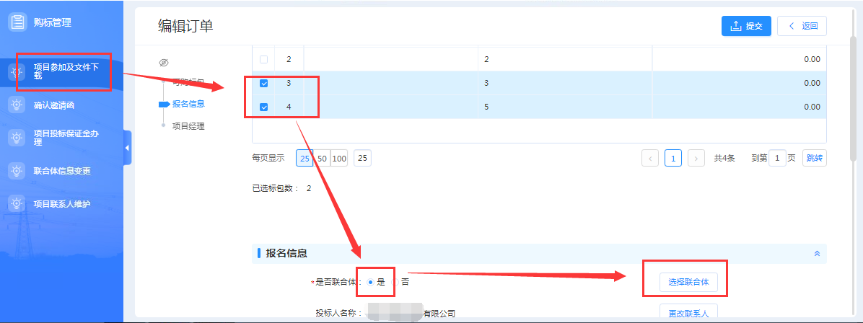
2、在联合体成员页面，添加组成联合体成员的供应商信息，可通过供应商名称和统一社会信用代码（供应商名称和统一社会信用代码须全称），点击查询后，出来对应的供应商信息进行勾选后确定。（如下图所示）

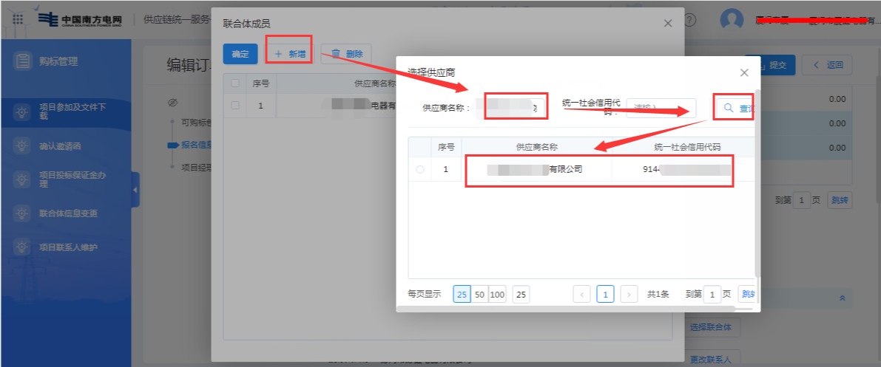
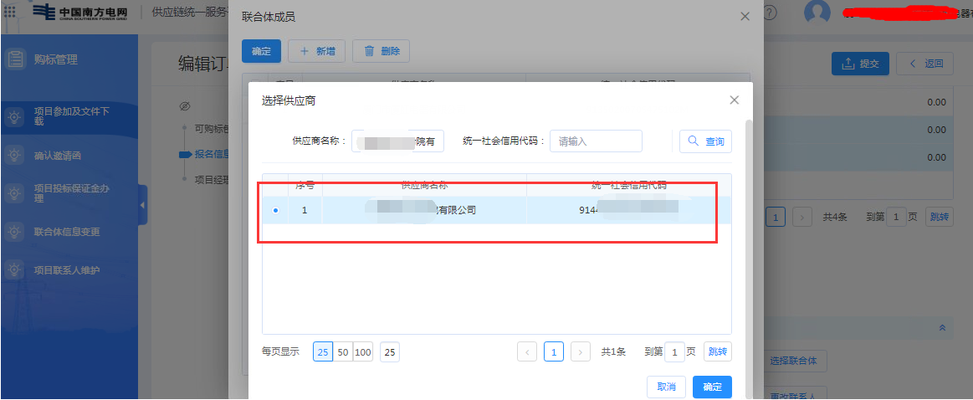
3、联合体选择后，再次确认所购的标包、报名信息、项目经理等信息，确认无误后，进行订单提交。
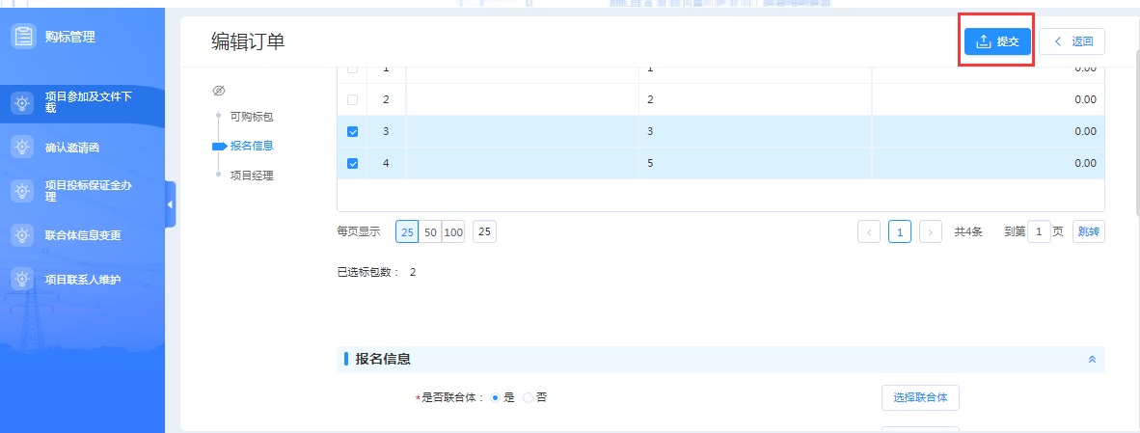
- 查看购标订单信息和联合体信息。
菜单路径：数字供应链应用-采购实施管理-购标管理-项目参加及文件下载-可下载项目
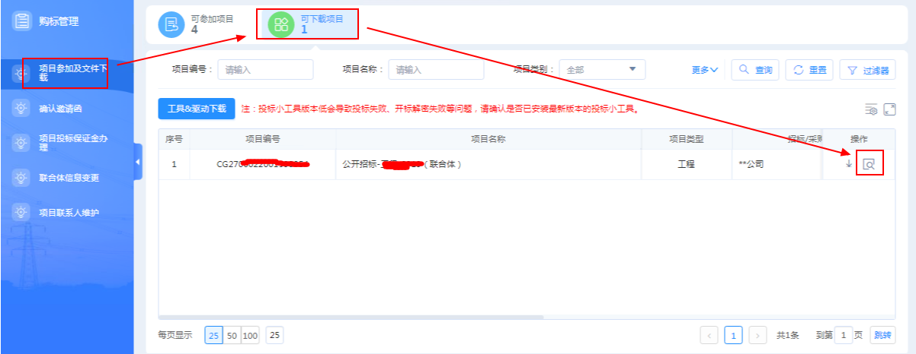
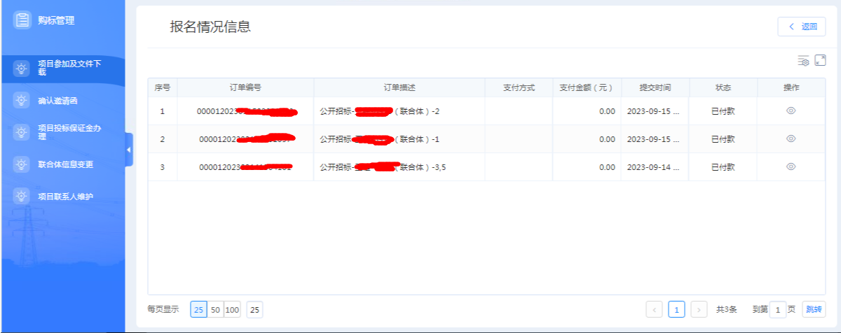
- 已购标订单的联合体成员变更或新增
菜单路径：数字供应链应用-采购实施管理-购标管理-联合体信息变更（如下图）
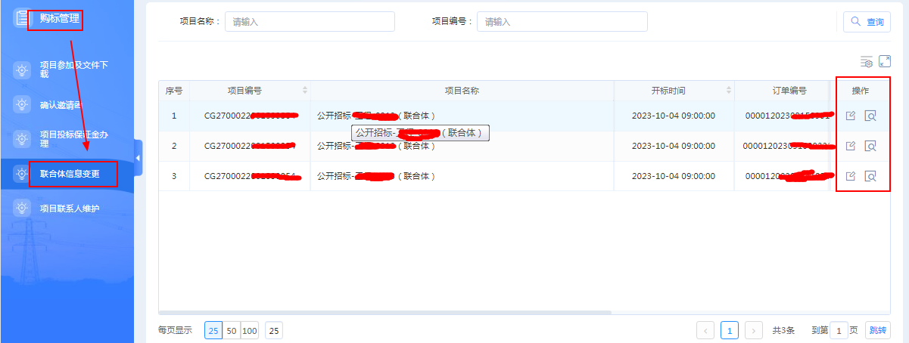
1、打开对应订单的联合体信息页面，查看对应订单的联合体信息，根据需要可以对联合体成员进行删除、新增或变更等。（若购标时在“是否联合体”处勾选了“否”，可通过此功能进行修改为“是”）
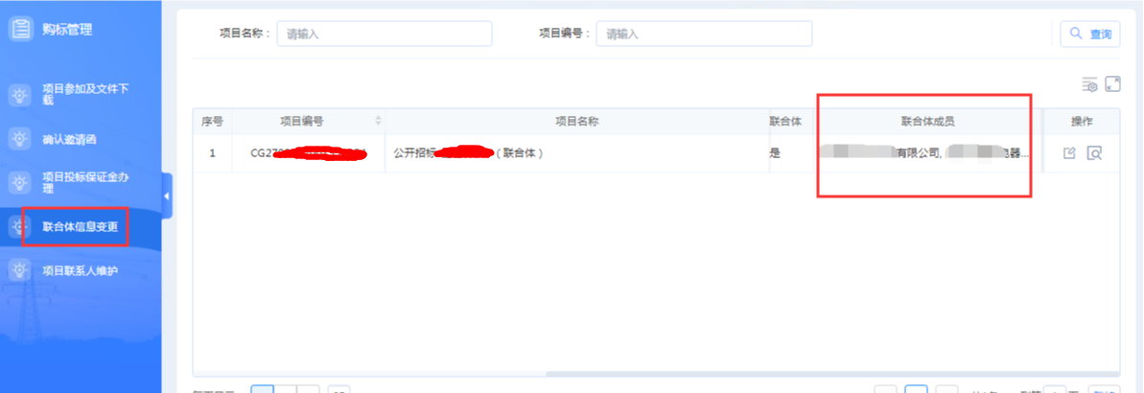
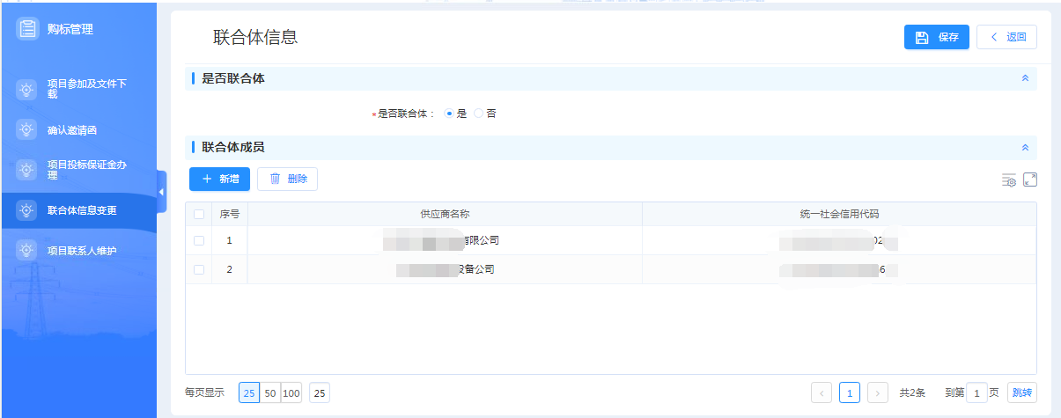
三、注意事项
如果同个项目不同标包组成联合体的成员不同，必须在购标时分别选择标包进行拆分购买。
例如项目有4个标包：标包1、标包2、标包3、标包4。标包1联合体成员：供应商1。标包2联合体成员：供应商2。标包3和标包4不采用联合体。
可分4次进行拆分购买标包：
第1次购买标包1，选择联合体供应商1。
第2次购标标包2，选择联合体供应商2。
第3次购买标包3和标包4，不选择联合体。
如此类操作进行购买。
建议提前考虑联合体情况，如果一次性购买多个标包，后续无法对单个订单中的标包进行拆分选择不同的联合体成员。如一次性购买标包1、标包2，后续要变更联合体，只能标包1、标包2同时进行变更，如需拆分订单选择不同的联合体成员，则需要起数据修改单进行后台处理。

